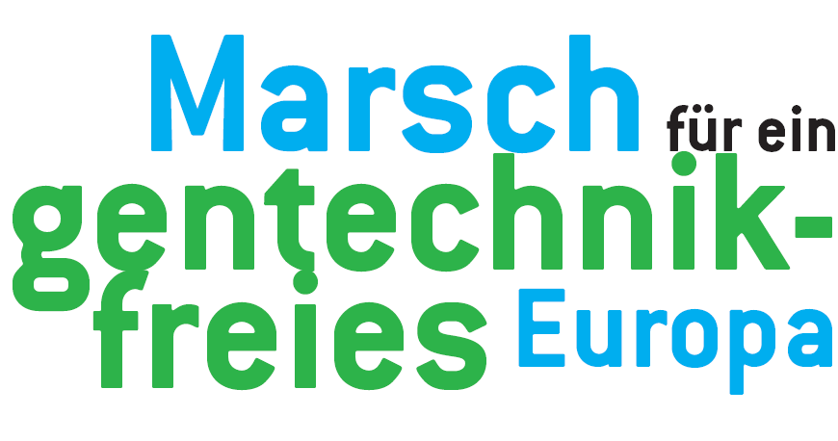

Wiener Erklärung für ein gentechnikfreies Europa
Aufgrund der demokratischen Rechte der Bürgerinnen und Bürger und eingedenk der kulturellen Vielfalt Europas verlangen wir das Selbstbestimmungsrecht der europäischen Regionen und Länder für eine gentechnikfreie Umwelt und Ernährung.
Die Agro-Gentechnik gefährdet in inakzeptabler Weise das Überleben der konventionellen und biologischen Landwirtschaft in Europa. Ohne ein klares Verbot von gentechnischen Verunreinigungen kann die Qualität unserer landwirtschaftlichen Produkte nicht gesichert werden. Wir stehen nun vor der Herausforderung die biologische Vielfalt unserer Natur und Landwirtschaft zu schützen.
Wir unterstützen das Europäische Netzwerk der gentechnikfreien Regionen und Länder, die gentechnikfreie Lebensmittel und Landwirtschaft vorantreiben mit all unserer Kraft.
Wir fordern die verantwortlichen Institutionen der Europäischen Union sowie die nationalen Regierungen und Parlamente auf, auf ein gentechnikfreies Europa hinzuarbeiten und bis Ende 2007 folgende Forderungen der Bürgerinnen und Bürger Europas rechtlich zu verankern:
- Das Recht der europäischen Konsumentinnen und Konsumenten auf eine gentechnikfreie Ernährung und das Recht der Bäuerinnen und Bauern auf eine gentechnikfreie Landwirtschaft muss umfassend gewährleistet werden. Der Anspruch auf freie Konsumwahl inkludiert das Recht auf Nahrungsmittel ohne jede GVO-Verunreinigung.
- Die EU muss die Möglichkeit der weiteren Entwicklung von gentechnikfreien Regionen rechtlich absichern und das Selbstbestimmungsrecht über GVO anerkennen. In der Umsetzung des Vorsorgeprinzips sind Verbote von GVO auf nationaler und europäischer Ebene ein wichtiges Instrument.
- Die Europäische Lebensmittelagentur (EFSA) muss reformiert und dem Vorsorge-Prinzip verpflichtet werden, wie es in EU-Gesetzen und internationalen Abkommen wie dem Biosafety-Protokoll festgelegt ist.
- Die Sicherung einer gentechnikfreien Landwirtschaft muss Vorrang vor neuen, risikobehafteten GVO-Anbau haben. Technische Standards sind so festzulegen, dass die Gentechnikfreiheit des ökologischen Landbaus und der konventionellen Erzeugung gewährleistet werden kann.
- Die Erzeugung von gentechnikfreiem Saatgut muss so geregelt werden, dass jede Verunreinigung mit GVO vermieden wird. Dieser derzeit gültige österreichische Standard (österreichisches Reinheitsgebot für Saatgut), der auch vom europäischen Parlament unterstützt wird, muss zum EU Standard werden.
- Die Verursacher von GVO-Verunreinigungen - diejenigen die GVO anbauen und die Biotech-Unternehmen, die die Zulassung für die GVO halten - müssen für alle Schäden aus GVO und GVO-Kontaminationen verantwortlich und haftbar gemacht werden.
- Die Europäische Kommission muss gegen jedes Urteil der WTO berufen, das unser Recht auf gentechnikfreie Landwirtschaft und Lebensmittelversorgung beeinträchtigt. Unabhängige WissenschafterInnen sind in die Vorbereitungen einzubinden. Der WTO-Bericht zum Gentechnik-Panel, sowie alle von der EU dazu in Auftrag gegebenen Expertisen sind der europäischen Öffentlichkeit zugänglich zu machen.
Diese Forderungen gründen auf folgenden Notwendigkeiten und Sachverhalten:

Recht auf Gentechnik-Freiheit
Wir alle haben das Recht auf ein Essen ohne gentechnisch veränderte Organismen (GVO). Die Entscheidung über den Einsatz von reproduktivem Material in einer gemeinsamen Umwelt kann nicht individuell getroffen werden, da sie die anderen Menschen auch betrifft. Die Entscheidungen über den Einsatz von genetisch veränderten Organismen (GVO) und über die Gestaltung unserer Landwirtschaft dürfen uns nicht von einzelnen LandwirtInnen, BürokratInnen und Unternehmen aufgezwungen werden. Denn der Einsatz von GVOs in der Natur ist unumkehrbar.

Sicherheit, Vorsorge und unabhängige Risikoforschung
Der Verzehr von gentechnisch veränderter Nahrung durch Millionen von Menschen ist ein riesiges, unkontrolliertes Experiment mit ungewissem Ausgang. Ärzte erheben Bedenken wegen neuer Allergene, Antibiotika-Resistenz, Pestizidbelastung, usw. Die Biotech-Forschung und die Bewertung der Risiken durch diese neue Technologie darf nicht den Biotech-Konzernen überlassen werden. Wir verurteilen die Verwendung von Menschen und Tieren auf der ganzen Welt als Versuchskaninchen für genveränderte Nahrung aufs schärfste.

Koexistenz funktioniert nicht
Koexistenz zwischen gentechnisch veränderter und gentechnikfreier Landwirtschaft ist in Europa nicht möglich, wie es auch keine Koexistenz zwischen Stille und Lärm im selben Raum geben kann. Die lokalen Pflanzen und ihre wilden Verwandten beanspruchen die höchsten Standards an Schutz. Koexistenz darf nicht durch Grenzwerte ad absurdum geführt werden, die eine zulässige GVO-Kontamination definieren – ein bisschen gentechnik-frei kann es nicht geben.
Die Verursacher von GVO-Verunreinigungen, das sind jene die GVOs anbauen und jene Unternehmen die Zulassungsinhaber von GVO-Pflanzen sind, müssen für alle Schäden daraus verantwortlich haften.

Reinheitsgebot für Saatgut
Das Saatgut steht am Beginn der Ernährungskette. Ohne GVO-freies Saatgut kann es keine gentechnikfreie Landwirtschaft und keine gentechnikfreie Ernährung geben. Zudem würden alternative Landbausysteme wie der ökologische Landbau durch kontaminiertes Saatgut in ihrem Bestand existenziell gefährdet. Es dürfen deshalb keine Verunreinigungen mit GVO im Saatgut zugelassen werden (Österreichisches Reinheitsgebot). Die strenge österreichische Saatgut-Gentechnik-Verordnung muss zum EU-Standard werden.
Die lokale Vielfalt an Saatgut und traditionellen Sorten und deren wilde Verwandte bildet die Grundlage für die Einmaligkeit, den Geschmack und für das Erbe dieser Region. Sie bildet die Grundlage für die Entwicklung der Artenvielfalt, einschließlich der Entwicklung des GVO-freien Saatguts. Durch gentechnische Verunreinigung sind große und teilweise irreversible Verluste an alten Sorten und Zuchtlinien zu befürchten. Regionale Agrarpolitik muss daher das Recht beinhalten, die traditionellen und angepassten lokalen Sorten zu schützen, gentechnikfreie Landwirtschaft zu betreiben und die Integrität des traditionellen Saatguts zu gewährleisten.

Ernährungssouveränität und Kennzeichnung
Die große Mehrheit der EuropäerInnen wollen keine gentechnisch veränderten Nahrungsmittel. Die Erfüllung dieses Wunsches ist ein wesentlicher Bestandteil der Ernährungssouveränität der Länder und Regionen und bedeutet einen wichtigen ökonomischen Faktor. Die regionalen Behörden müssen die Qualitätsmarken, die Reinheitsstandards, die ökologischen Produkte und die geographischen Ursprungsbezeichnungen auf eine wirtschaftlich wettbewerbsfähige Weise schützen können. Dazu gehört insbesondere auch den Zugang zu GVO-freiem Saatgut sowie zu GVO-freien tierischen Futtermitteln sicherzustellen.

Biologische Vielfalt erhalten
Die Landwirtschaft ist ein wichtiger Bestandteil unserer regionalen Lebensweise. Die Mehrheit der Europäischen Staaten hat als Priorität für ihre ländliche Entwicklung die Förderung der nachhaltigen und ökologischen Landwirtschaft und der regionalen Vermarktung gesetzt. Das Selbstbestimmungsrecht der Regionen und Länder und das Recht, die Landwirtschaft GVO-frei zu betreiben, muss durch die EU rechtlich abgesichert werden.

Wien, 5. April 2006, Plattform „Gentechnikfreie Regionen und Länder“

